«Читаем детям, читаем вместе с детьми»

«Есть только одно средство стать культурным человеком – чтение».
Андре Моруа

Дошкольный возраст — время активного становления ребенка как читателя, требующее внимания и кропотливой совместной работы воспитателей дошкольного учреждения и родителей. В таком важном процессе, как приобщение малыша к чтению книг родители — основные проводники между ребенком и печатным — художественным словом.
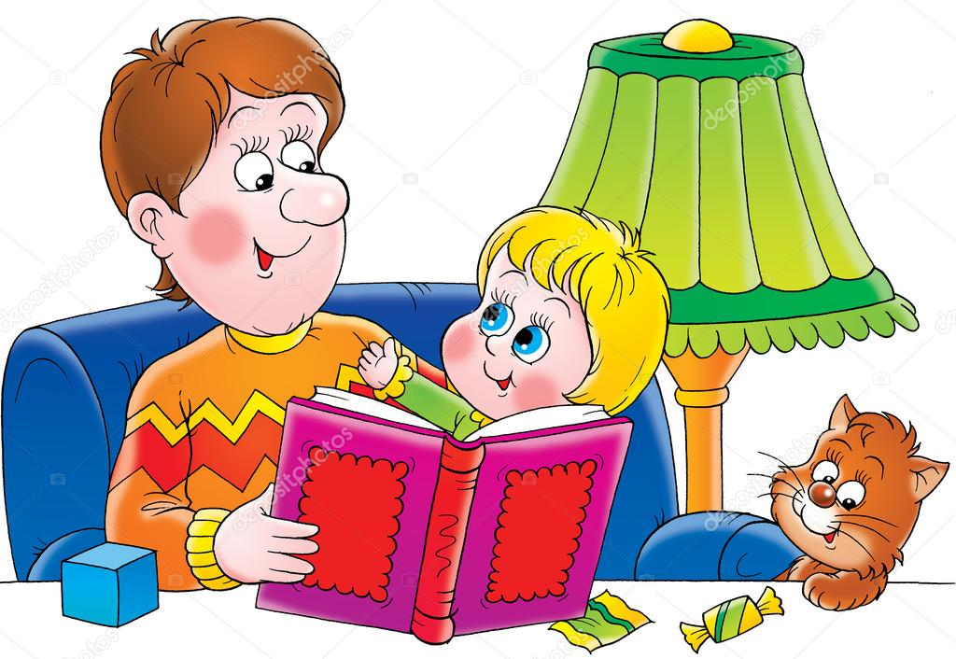
Хорошо развитая речь ребенка – это один из показателей регулярного чтения, большой словарный запас, умение грамотно строить предложения, от чтения зависит выразительность, красота речи. Детская литература – это богатейший фонд отечественных и зарубежных стихов, сказок, рассказов и повестей, рассчитанных на разные возрастные группы. Детский интерес к книге на первых порах полностью зависит от взрослых, от их умения выбрать книгу, прочитать ее вслух, поговорить о ней.
Как читать эту книгу ребенку? Как добиться того, чтобы малыш заинтересовался ею?
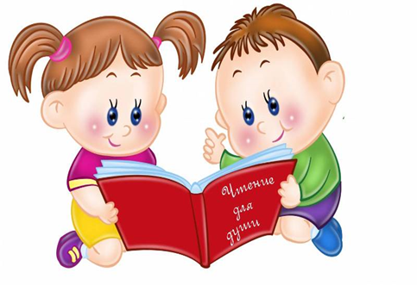
Наверное, самый главный способ — это чтение вслух. Чтение вслух — дело не простое. И сложность здесь даже не столько в умении делать необходимые паузы и делить текст на смысловые куски. Гораздо важнее самому понять и почувствовать стиль автора, понять главную идею произведения. А это уже подскажет нужную интонацию, поможет найти эмоциональный контакт между писателем, читающим взрослым и маленьким слушателем. Продолжительность и, если можно так выразиться, «количество чтения», зависят от возраста и индивидуальных особенностей ребенка, от сложности книги, от эмоционального настроя малыша именно в этот момент и, конечно, от ваших способностей к чтению.
Но в любом случае надо соблюдать одно главное правило: чтение книги должно быть для ребенка праздником. Не случайным развлечением, не просто приобретением информации, а именно праздником, и большой радостью.
Есть детские книги, которые необходимо перечитывать по нескольку раз. Иногда это получается само собой: ребенок очень полюбил книгу, сам просит почитать ее еще и еще. Иногда это вызвано важностью и нужностью книги, ее глубоким и серьезным содержанием. Но и в том и в другом случае обязательно надо соблюдать меру. Нельзя, чтобы одна книга заслонила все другие. Дошкольникам совсем не обязательно читать только те книжки, которые можно прочитать за один раз. Детям можно читать и объемные книги, даже такие, в которых несколько сот страниц. Конечно, чтение такой большой книги растянется на долгое время и сам способ этого чтения должен быть особый. Читать надо маленькими кусочками, так, чтобы одно приключение кончалось, а следующее начиналось.
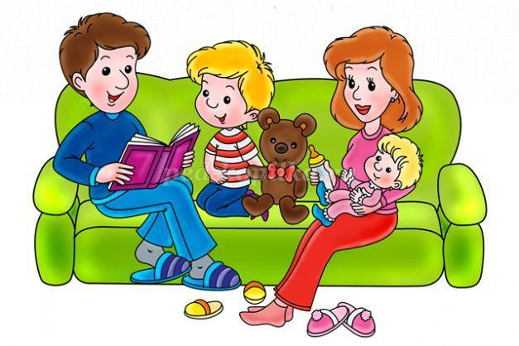
Выбирайте подходящую книгу. Читайте ребенку то, что подходит ему по возрасту. Покупая книгу для ребенка, лучше выбирать испытанную детскую классику. Обращайте также внимание на иллюстрации, дети любят яркие и реалистичные картинки.
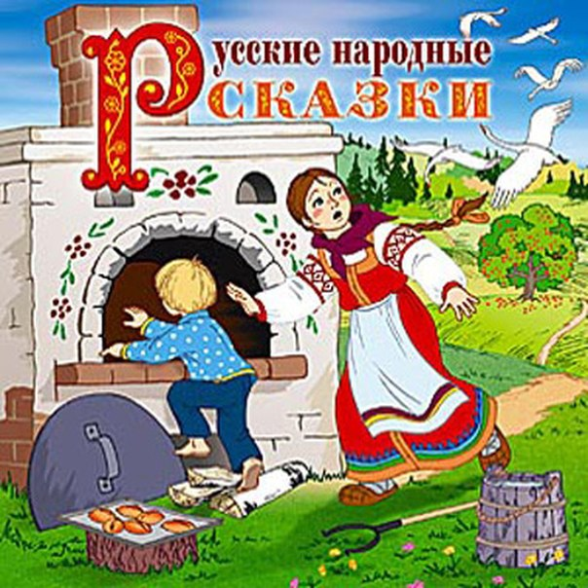
Читайте с выражением. Во время чтения старайтесь подражать голосам персонажам. Вообще нужно стараться всегда читать малышу «не просто так». Рассматривать вместе иллюстрации и разговаривать про них. Вспоминать похожие, живые, жизненные ситуации — и опять разговаривать про них. Придумывать продолжения рассказов или представлять себя на месте действующих лиц, т. е. всячески стимулировать и пробуждать детскую активность, детскую творческую фантазию. Разговоры о книгах, безусловно, должны иметь и чисто педагогическую направленность. Как ребенок запомнил содержание рассказа? Как понял его? Сумеет ли связно пересказать, ответить на вопросы? Если сумеет, то попробуйте предложить ему пофантазировать: сочинить продолжение рассказа или свой рассказ, сказку. Так чтение будет способствовать развитию памяти, связной речи, логического мышления.
Рассказывайте и читайте ребенку сказки. Сказка входит в жизнь ребёнка с самого раннего возраста, сопровождает на протяжении всего дошкольного детства и остаётся с ним на всю жизнь. Со сказки начинается его знакомство с миром литературы, с миром человеческих взаимоотношений и со всем окружающим миром в целом.
Рассказывайте истории из своего детства или историю где ваш ребенок – главный герой. Можно также создать самостоятельно книгу, сделав несколько забавных фотографий вашего малыша и вклеив их в альбом. Придумайте к ним интересную историю, запишите ее крупными буквами, а затем почитайте вместе.
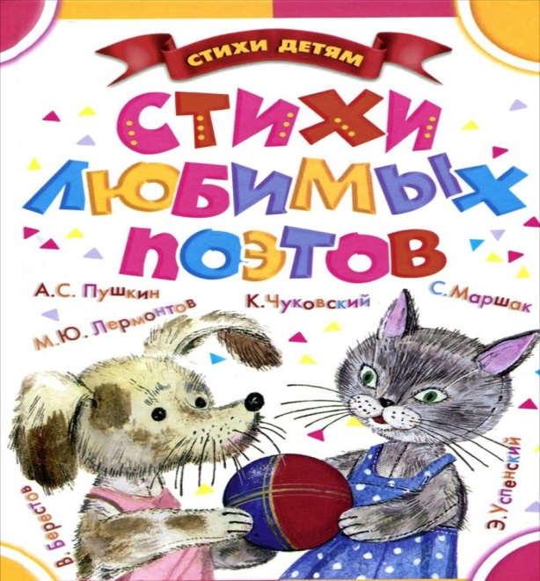
Особого внимания заслуживают стихи, которые так близки детям.
Иногда кажется, что в ритме стиха выражен сам ритм детского движения, мышления, биения детского сердца. Наверное, поэтому так легко, играючи, могут маленькие ребята запоминать стихотворные строки. Это происходит у них как будто непроизвольно. Но взрослые должны и здесь вмешиваться, осторожно и настойчиво отбирать для ребенка лучшие образцы детской поэзии, позаботиться о том, чтобы с возрастом расширился и круг поэтических привязанностей малыша.
Общайтесь с ребенком. В семьях, где родители активно общаются за столом, дети имеют более широкий словарный запас. Разговаривайте со своим ребенком как можно больше, употребляйте сложные конструкции в своей речи. Пусть ваш малыш задает вопросы, а вы давайте полные ответы.
Чтение книги в одно определенное время успокаивает ребенка, пусть чтение книг своим детям станет для вас традицией:
* Наполните день ребенка потешками, прибаутками, приговорками.
* Введите обязательный ритуал чтения книг перед каждым тихим часом.
* Читайте детям всегда, когда есть возможность: перед обедом, после полдника, на прогулке или в плохую погоду.
* Каждый вечер читайте своему ребенку. Дети не очень хотят ложиться спать и будут рады возможности с помощью вечернего чтения отдалить отход ко сну. Со временем это станет своеобразным ритуалом укладывания спать.
* Если ребенок просит почитать, никогда не отказывайте ему. Даже если у вас совсем мало времени, читайте хоть пару страничек в день.

Подавайте личный пример. Обязательно читайте при ребенке сами. Если ребенок часто видит читающих книги родителей или обсуждающих прочитанное, то возможно никаких других стимулов ему и не потребуется. Приучив ребенка к чтению, вы подарите ему целый мир приключений, знаний, путешествий, волнующих загадок и друзей.
Взрослый человек, - то необходимое связующее звено, которое соединяет новую, только что возникшую жизнь малыша с бесконечным миром творчества, миром книги. И значение этой связи трудно переоценить.
Общайтесь с ребенком о прочитанной книге. В семьях, где родители активно общаются за столом, дети имеют более широкий словарный запас. Разговаривайте со своим ребенком как можно больше, употребляйте сложные конструкции в своей речи. Пусть ваш малыш задает вопросы, а вы давайте полные ответы.
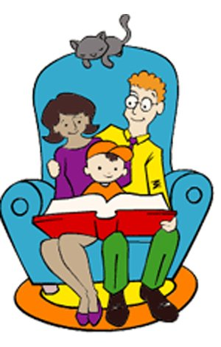

Желаем удачи!
Пусть чтение станет для вас ритуалом!

